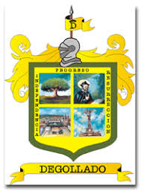
UTEID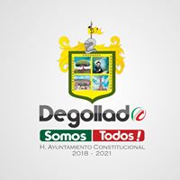
UNIDAD DE TRANSPARENCIA E INFORMACION DE DEGOLLADO

La unidad de transparencia informa que, del 1 de julio, al 30 de septiembre del 2020, la administración del Municipio de Degollado no se ha adherido a ningún programa regional, es por eso que no se puede presentar esa información, esto referente al artículo 8, fracción III inciso e), de la Ley de Transparencia y Acceso a la Información Pública del Estado de Jalisco y sus municipios.

